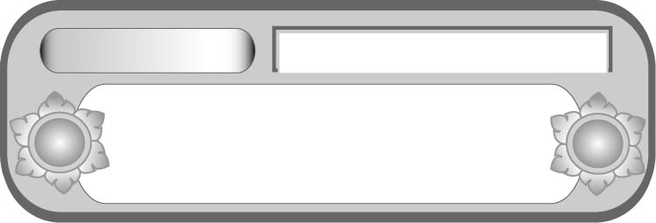
เขียนชำนาญ...งานสร้างสรรค์
เรื่องที่ ๓ การเขียนแผนภาพโครงเรื่องและ
แผนภาพความคิดเพื่อใช้พัฒนางานเขียน
แผนการจัดการเรียนรู้ที่ ๒ แผนภาพความคิด

หน่วยการเรียนรู้ที่ ๑๑
ชั้นประถมศึกษาปีที่ ๕ เวลา ๑ ชั่วโมง


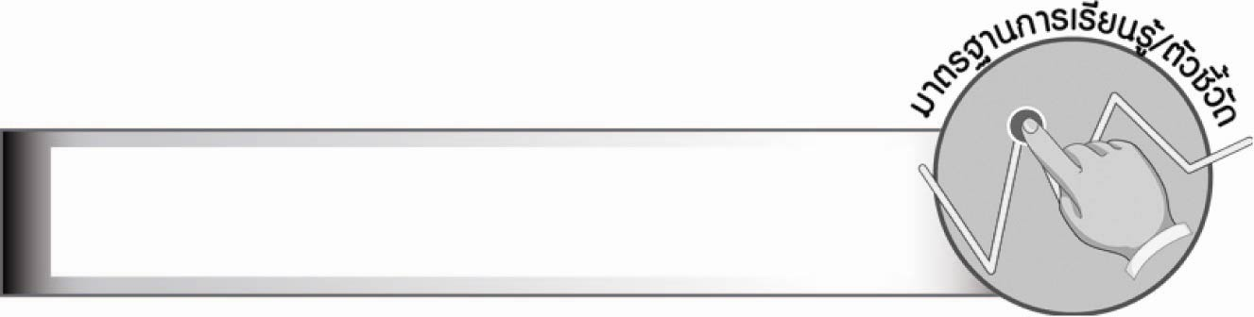
มาตรฐานการเรียนรู้/ตัวชี้วัด

มาตรฐานการเรียนรู้
มาตรฐาน ท ๒.๑ ใช้กระบวนการเขียนเขียนสื่อสาร เขียนเรียงความ ย่อความ
และเขียนเรื่องราวในรูปแบบต่าง ๆ เขียนรายงานข้อมูลสารสนเทศ และรายงานการศึกษาค้นคว้า
อย่างมีประสิทธิภาพ
ตัวชี้วัด
ท ๒.๑ ป. ๕/๓ เขียนแผนภาพโครงเรื่องและแผนภาพความคิดเพื่อใช้พัฒนางานเขียน
ท ๒.๑ ป. ๕/๙ มีมารยาทในการเขียน

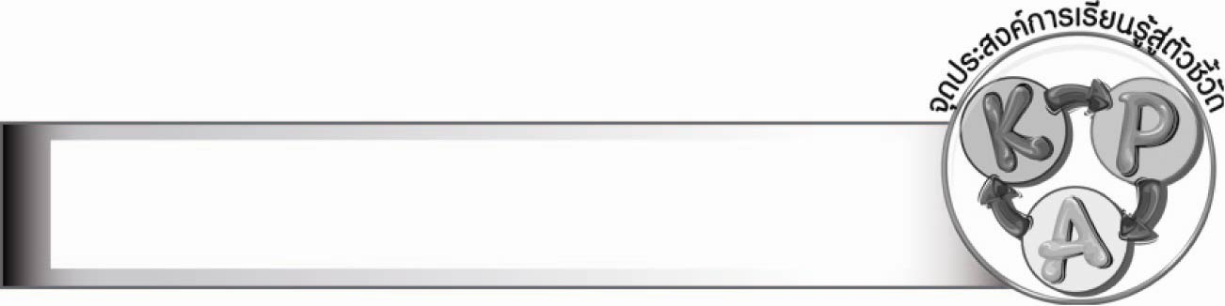
จุดประสงค์การเรียนรู้สู่ตัวชี้วัด

๑. บอกประโยชน์ของแผนภาพความคิด (K)
๒. เขียนแผนภาพความคิดรูปแบบต่าง ๆ (P)
๓. กระตือรือร้นในการทำงาน (A)

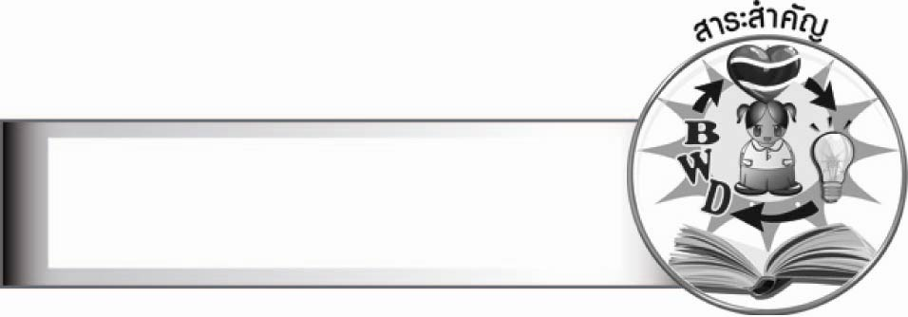
สาระสำคัญ

แผนภาพความคิดเป็นวิธีที่ใช้ในการเตรียมงานเขียน โดยนำความรู้หรือข้อเท็จจริงมาจัดระบบ มักใช้ในการวางโครงเรื่องที่มีความคิดรวบยอดเป็นสำคัญ

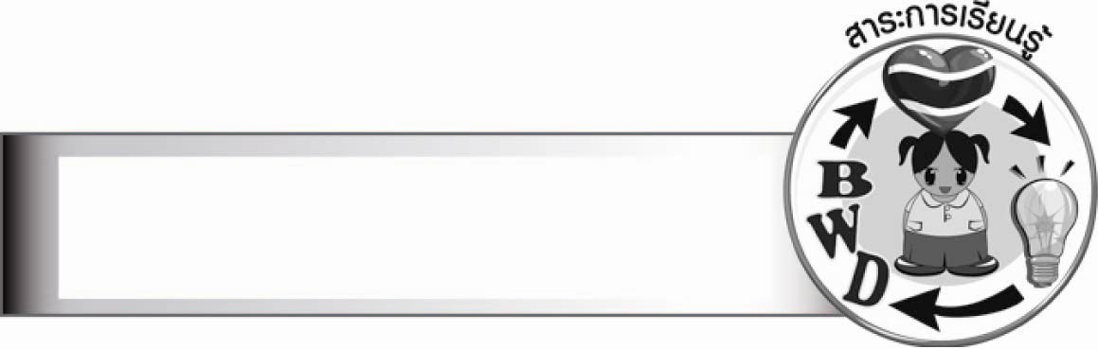
สาระการเรียนรู้

แผนภาพความคิด


สมรรถนะสำคัญของผู้เรียน

๑. ความสามารถในการสื่อสาร
- ทักษะการอ่าน
- ทักษะการเขียน
- ทักษะการฟัง การดู และการพูด
๒. ความสามารถในการคิด
- การวิเคราะห์
- การจัดระบบความคิดเป็นแผนภาพ
- การสรุปความรู้
๓. ความสามารถในการแก้ปัญหา
๔. ความสามารถในการใช้ทักษะชีวิต

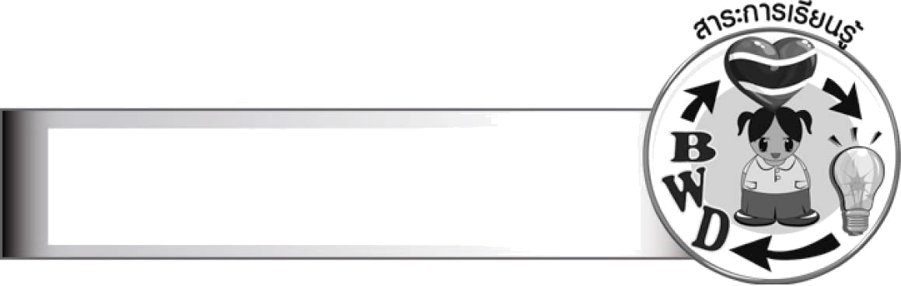
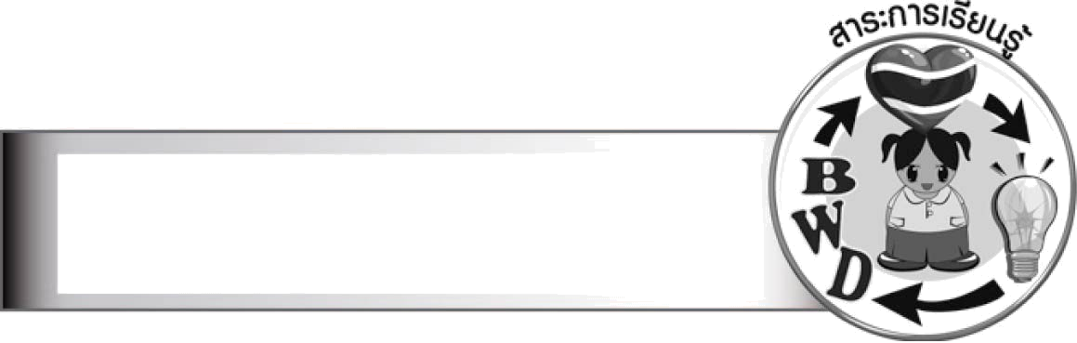
คุณลักษณะอันพึงประสงค์

ใฝ่เรียนรู้
ตัวชี้วัดที่ ๔.๑ ตั้งใจ เพียรพยายามในการเรียนและเข้าร่วมกิจกรรมการเรียนรู้
มุ่งมั่นในการทำงาน
ตัวชี้วัดที่ ๖.๑ ตั้งใจและรับผิดชอบในการปฏิบัติหน้าที่การงาน
ตัวชี้วัดที่ ๖.๒ ทำงานด้วยความเพียรพยายามและอดทน เพื่อให้งานสำเร็จตามเป้าหมาย
รักความเป็นไทย
ตัวชี้วัดที่ ๗.๒ เห็นคุณค่าและใช้ภาษาไทยในการสื่อสารได้อย่างถูกต้องเหมาะสม


ชิ้นงานหรือภาระงาน (หลักฐาน ร่องรอยแสดงความรู้)
–
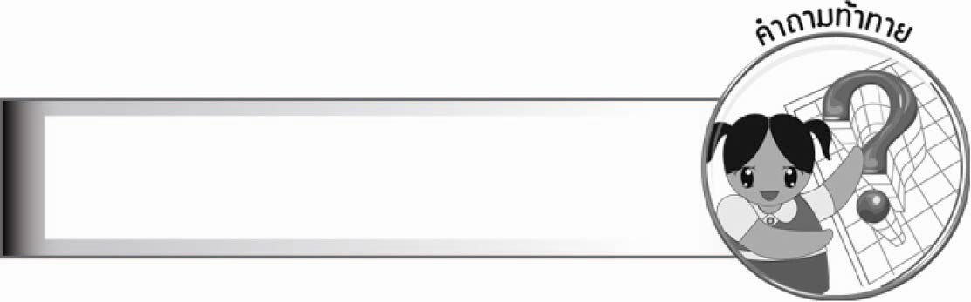
คำถามท้าทาย

ถ้าจะเปรียบเทียบความแตกต่างระหว่างคำพ้องรูปกับคำพ้องเสียง จะใช้แผนภาพความคิดรูปแบบใด


การจัดกิจกรรมการเรียนรู้

๑. ให้นักเรียนดูข้อมูลจากแผนภูมิที่ครูติดบนกระดาน ดังนี้
ข้อมูลที่ ๑
ประเภทงานเขียน | จุดประสงค์ | ถ้อยคำสำนวน
⇩ คำขวัญ | เขียนเพื่อเตือนใจ | ใช้คำกระชับ กินใจ  ถ้อยคำคล้องจอง
คำอวยพร | เขียนเพื่อให้พร | ใช้ถ้อยคำไพเราะ  เหมาะสมกับผู้รับ
คำแนะนำ  และคำอธิบาย  แสดงขั้นตอน | เขียนเพื่อให้ความรู้  ความเข้าใจที่สามารถ  นำไปปฏิบัติหรือ  ใช้ได้ถูกวิธี | ใช้ภาษาเป็นทางการ  เข้าใจง่าย ลำดับ  ความรู้เป็นขั้นตอน  อาจมีตัวอย่าง  ประกอบคำอธิบาย
ข้อมูลที่ ๒
คำอวยพร
ถ้อยคำไพเราะ
เขียนเพื่อให้พร

การเขียนสื่อสาร
คำขวัญ
คำแนะนำและคำอธิบายแสดงขั้นตอน
เขียนเพื่อเตือนใจ
ใช้ภาษาทางการ
กระชับ กินใจ ถ้อยคำคล้องจองจองคล้องจอง
ให้ความรู้

๒. ให้นักเรียนวิเคราะห์ความเหมือนและความแตกต่างของข้อมูลทั้ง ๒ รูปแบบ
๓. ให้นักเรียนศึกษาความรู้เรื่อง แผนภาพความคิด แล้วร่วมกันสรุปความเข้าใจ
๔. ให้นักเรียนศึกษารูปแบบแผนภาพความคิดแบบต่าง ๆ ได้แก่ แบบใยแมงมุม แบบเปรียบเทียบ แบบโครงสร้างและแบบขั้นบันได จากนั้นร่วมกันอธิบายแผนภาพความคิดรูปแบบต่าง ๆ
๕. ให้นักเรียนแบ่งกลุ่ม ๔ กลุ่ม เขียนแผนภาพความคิด ดังนี้
กลุ่มที่ ๑ แบบใยแมงมุม
กลุ่มที่ ๒ แบบเปรียบเทียบ
กลุ่มที่ ๓ แบบโครงสร้าง
กลุ่มที่ ๔ แบบขั้นบันได
โดยให้แต่ละกลุ่มหาเรื่องที่สนใจนำมาเขียนเป็นแผนภาพความคิดให้สอดคล้องกับที่ครูกำหนด
๖. ให้นักเรียนแต่ละกลุ่มออกมานำเสนอผลงานหน้าชั้นเรียน ครูและนักเรียนร่วมกันตรวจสอบความถูกต้อง
๗. ให้นักเรียนและครูร่วมกันสรุปความรู้ ดังนี้
๏ แผนภาพความคิดเป็นวิธีที่ใช้ในการเตรียมงานเขียน โดยนำความรู้หรือข้อเท็จจริง
มาจัดระบบ มักใช้ในการวางโครงเรื่องที่มีความคิดรวบยอดเป็นสำคัญ
๘. ให้นักเรียนร่วมกันแสดงความเห็น โดยครูใช้คำถามท้าทาย ดังนี้
๏ ถ้าจะเปรียบเทียบความแตกต่างระหว่างคำพ้องรูปกับคำพ้องเสียงจะใช้แผนภาพความคิดรูปแบบใด


การจัดบรรยากาศเชิงบวก

ให้นักเรียนได้ตอบคำถามแสดงความคิดเห็นอย่างอิสระ จัดบรรยากาศแบบ BBL เพื่อให้นักเรียนเรียนรู้อย่างมีความสุข ครูให้กำลังใจนักเรียนที่ตั้งใจทำงาน เสริมแรงนักเรียนที่ทำงานเสร็จกลุ่มแรก
ด้วยคำชม ปลอบใจนักเรียนที่ทำงานเสร็จกลุ่มสุดท้ายให้มีความพยายามต่อไป

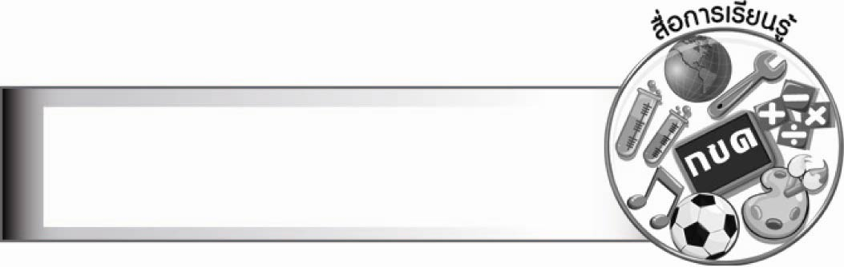
สื่อการเรียนรู้
๑. ตาราง
๒. แผนภาพความคิด

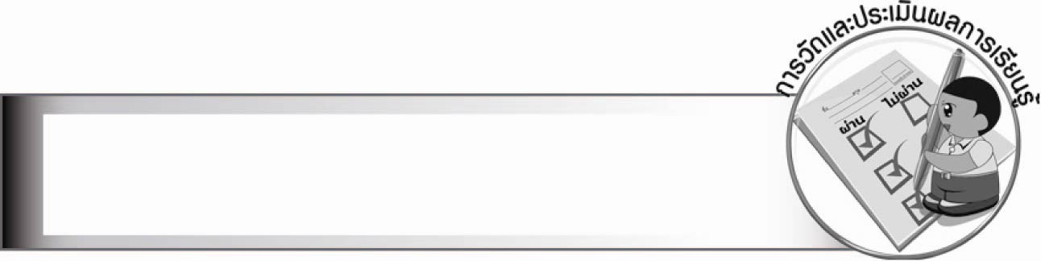
การวัดและประเมินผลการเรียนรู้

๑. วิธีการวัดและประเมินผล
๑.๑ สังเกตพฤติกรรมของนักเรียนในการเข้าร่วมกิจกรรม
๑.๒ สังเกตพฤติกรรมของนักเรียนในการเข้าร่วมกิจกรรมกลุ่ม
๒. เครื่องมือ
๒.๑ แบบสังเกตพฤติกรรมการเข้าร่วมกิจกรรม
๒.๒ แบบสังเกตพฤติกรรมการเข้าร่วมกิจกรรมกลุ่ม
๓. เกณฑ์การประเมิน
๓.๑ การประเมินพฤติกรรมการเข้าร่วมกิจกรรม
ผ่านตั้งแต่ ๒ รายการ ถือว่า ผ่าน
ผ่าน ๑ รายการ ถือว่า ไม่ผ่าน
๓.๒ การประเมินพฤติกรรมการเข้าร่วมกิจกรรมกลุ่ม
คะแนน ๙ - ๑๐ ระดับ ดีมาก
คะแนน ๗ - ๘ ระดับ ดี
คะแนน ๕ - ๖ ระดับ พอใช้
คะแนน ๐ - ๔ ระดับ ควรปรับปรุง

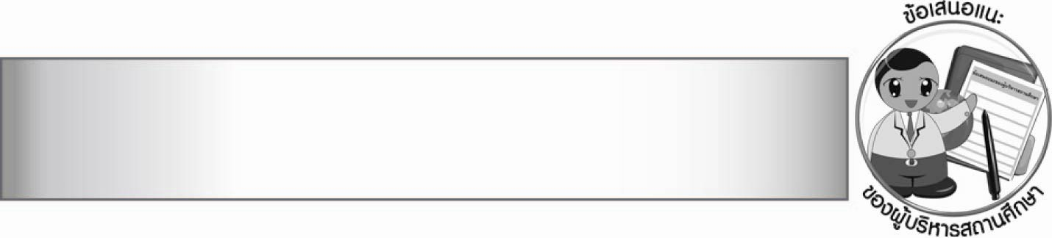
ข้อเสนอแนะของผู้บริหารสถานศึกษา

________________________________________________________________________________
________________________________________________________________________________
________________________________________________________________________________
________________________________________________________________________________
________________________________________________________________________________
________________________________________________________________________________
________________________________________________________________________________
________________________________________________________________________________
________________________________________________________________________________
________________________________________________________________________________
________________________________________________________________________________
________________________________________________________________________________
________________________________________________________________________________
________________________________________________________________________________
________________________________________________________________________________
________________________________________________________________________________
________________________________________________________________________________
________________________________________________________________________________
________________________________________________________________________________
________________________________________________________________________________
________________________________________________________________________________
________________________________________________________________________________
________________________________________________________________________________
________________________________________________________________________________
________________________________________________________________________________

ลงชื่อ________________________ (ผู้บริหารสถานศึกษา)
(_______________________)
_______/________/_______


บันทึกหลังการสอน

ผลการจัดการเรียนการสอน

_______________________________________________________________________________
_______________________________________________________________________________
_______________________________________________________________________________
_______________________________________________________________________________
_______________________________________________________________________________
_______________________________________________________________________________

ปัญหา/อุปสรรค

_______________________________________________________________________________
_______________________________________________________________________________
_______________________________________________________________________________
_______________________________________________________________________________
_______________________________________________________________________________
_______________________________________________________________________________

แนวทางแก้ไข

_______________________________________________________________________________
_______________________________________________________________________________
_______________________________________________________________________________
_______________________________________________________________________________
_______________________________________________________________________________
_______________________________________________________________________________

ลงชื่อ________________________ (ผู้บันทึก)
(________________________)
________/_______/_______

